
Көксу ауданы мәслихатының 2024 жылғы 27 желтоқсандағы № 37-148 "Көксу ауданы бойынша 2025-2029 жылдарға арналған жайылымдарды басқару және оларды пайдалану жөніндегі жоспарды бекіту туралы" шешіміне өзгерістер мен толықтырулар енгізу туралы
Жетісу облысы Көксу аудандық мәслихатының 2025 жылғы 15 желтоқсандағы № 51-204 шешімі
Көксу ауданы мәслихаты ШЕШІМ ҚАБЫЛДАДЫ:
1. Көксу ауданы мәслихатының "Көксу ауданы бойынша 2025-2029 жылдарға арналған жайылымдарды басқару және оларды пайдалану жөніндегі жоспарды бекіту туралы" 2024 жылғы 27 желтоқсандағы № 37-148 (Нормативтік құқықтық актілерді мемлекеттік тіркеу тізілімінде № 206386 болып тіркелген) шешіміне келесі өзгерістер мен толықтырулар енгізілсін:
көрсетілген шешіммен бекітілген Көксу ауданы бойынша 2025-2029 жылдарға арналған жайылымдарды басқару және оларды пайдалану жөніндегі жоспарында:
3-тармағының 1) тармақшасында көзделген 1-қосымшаның 2-кестесі "Елді мекеннің жайылымдарын бөлу, мың гектар" осы шешімнің 1-қосымшасына сәйкес жаңа редакцияда жазылсын;
3-тармағының 3) тармақшасындағы 3-қосымшасы Қазақстан Республикасы Ауыл шаруашылығы министрінің 2020 жылғы 3 ақпандағы № 35 "Мал қорымдарының (биотермиялық шұңқырлардың) тізілімін жүргізу қағидаларына бекіту туралы" (Нормативтік құқықтық актілерді мемлекеттік тіркеу тізілімінде № 19987 болып тіркелген) бұйрығына сәйкес қалыптастырылған мал қорымдары (биотермиялық шұңқырлар) туралы мәліметтер осы шешімнің 2-қосымшасымен толықтырылсын;
3-тармағының 7) тармақшасындағы 11-қосымшасы "Көксу ауданының жергілікті жағдайлар мен ерекшеліктерге қарай жеке ауладағы ауыл шаруашылығы жануарларын жаюға, халық мұқтажын қанағаттандыру үшін қажетті жайылымдардың сыртқы мен ішкі шекаралары және алаңдары белгіленген карталары" осы шешімнің 3-қосымшасына сәйкес жаңа редакцияда карта енгізілсін.
2. Осы шешім оның алғашқы ресми жарияланған күнінен кейін күнтізбелік он күн өткеннен соң қолданысқа енгізіледі.
Көксу ауданы мәслихатының төрағасы | Ж. Бейсенбай
Көксу ауданы мәслихатының 2025 жылғы 15 желтоқсандағы № 51-204 шешіміне 1- қосымша
2-кесте. Елді мекеннің жайылымдарын бөлу, мың гектар
Р/с № | Ауылдық округтің атауы | Әкімшілік-аумақтық объектілер жіктеуішінің коды | Елді мекеннің атауы | Жайылымдардың жалпы алаңы, мың гектар | Жайылымдардың алаңдары мен түрлері
 |  |  |  |  | жеке ауладағы ауыл шаруашылығы жануарларын жаю бойынша халық мұқтажын қанағаттандыруға арналған,  мың гектар | көпшілік пайдаланатын, мың гектар | шалғайдағы, мың гектар | маусымдық, мың гектар | аридтық, мың гектар | екпе жайылымдар, мың гектар
1 | 2 | 3 | 4 | 5 | 6 | 7 | 8 | 9 | 10 | 11
1 | Айнабұлақ ауылдық округі | 334233000 | Айнабұлақ | 1571 | 4000 | 1571 | 0 | 0 | 0 | 0
2 | Алғабас ауылдық округі | 334235000 | Алғабас | 5637 | 6892 | 5637 | 0 | 0 | 0 | 0
3 | Балпық ауылдық округі | 334230000 | Балпық | 619 | 900 | 619 | 0 | 0 | 0 | 0
4 | Еңбекші ауылдық округі | 334239000 | Еңбекші | 1424 | 4800 | 1424 | 0 | 0 | 0 | 0
5 | Лабасы ауылдық округі | 334247000 | Лабасы | 5311 | 9680 | 5311 | 0 | 0 | 0 | 0
6 | Мұсабек ауылдық округі | 334243000 | Мұсабек | 4343 | 7500 | 4343 | 0 | 0 | 0 | 0
7 | Қаблиса ауылдық округі | 334245000 | Қаблиса | 2113 | 4000 | 2113 | 0 | 0 | 0 | 0
8 | Мұқыры ауылдық округі | 334253000 | Мұқыры | 1272 | 4900 | 1272 | 0 | 0 | 0 | 0
9 | Мұқаншы ауылдық округі | 334249000 | Мұқаншы | 5027 | 8531 | 5027 | 0 | 0 | 0 | 0
10 | Жарлыөзек ауылдық округі | 334255000 | Жарлыөзек | 2057 | 3816 | 2057 | 0 | 0 | 0 | 0
Барлығы |  |  |  | 29 374 | 54 924 | 29 374
Көксу ауданында 10 ауылдық округ және 34 елді мекен бар. Елді мекендердегі қажетті жайылым көлемі – 54 924 гектар. Елді мекендердің жайылымдық жерлерінің жалпы ауданы – 29 374 гектар. Ауыл шаруашылығы жануарларын жаю үшін 25 550 гектар жайылым қажет.
Көксу ауданы мәслихатының 2025 жылғы 15 желтоқсандағы № 51-204 шешіміне 2- қосымша
Қазақстан Республикасы Ауыл шаруашылығы министрінің 2020 жылғы 3 ақпандағы № 35 бұйрығымен (Нормативтік құқықтық актілерді мемлекеттік тіркеу тізілімінде № 19987 болып тіркелген) бекітілген Мал қорымдарының (биотермиялық шұңқырлардың) тізілімін жүргізу қағидаларына сәйкес қалыптастырылған мал қорымдары (биометриялық шұңқырлар) туралы мәліметтер
р/с | Облыстың, ауданның, ауылдық округтің атауы | Мал қорымының (биотермиялық шұңқырдың) нөмірі | Мал қорымының (биотермиялық шұңқырдың) типі (примитивті немесе үлгілік) | Мал қорымының (биотермиялық шұңқырдың) көлемі (алаңы)  (шаршы метрлер) | Координаттары |  | Ағымдағы жай-күйі (жұмыс істейді немесе жұмыс істемейді) | Баланс ұстаушы (меншік иесі)
 |  |  |  |  | солтүстік ендік | шығыс бойлық
1 | 2 | 3 | 4 | 5 | 6 | 7 | 8 | 9
1 | Жетісу облысы,  Көксу ауданы,  Алғабас  ауылдық округі | 24-261-076-339 | Үлгілік | 100 | 44°41'00.2 | 78°04'23.3 | Жұмыс істейді | "Алғабас ауылдық  округі әкімінің аппараты" мемлекетік мекемесі
2 | Жетісу облысы,  Көксу ауданы, Айнабұлақ  ауылдық округі | 24-261-082-173 | Үлгілік | 100 | 44.64269° | 77.98932° | Жұмыс істейді | "Айнабұлақ ауылдық округі әкімінің аппараты" мемлекетік мекемесі
3 | Жетісу облысы,  Көксу ауданы, Мұқыры  ауылдық округі | 24-261-049-943 | Үлгілік | 100 | 44.84937° | 78.16399° | Жұмыс істейді | "Мұқыры ауылдық округі әкімінің аппараты" мемлекетік мекемесі
4 | Жетісу облысы,  Көксу ауданы,  Балпық ауылдық округі | 24-261-008-154 | Үлгілік | 100 | 44.87363° | 78.09861° | Жұмыс істейді | "Балпық ауылдық округі әкімінің аппараты" мемлекетік мекемесі
5 | Жетісу облысы,  Көксу ауданы,  Лабасы ауылдық округі | 24-261-056-447 | Үлгілік | 100 | 44°50'15.7 | 78°15'21.2 | Жұмыс істейді | "Лабасы ауылдық округі әкімінің аппараты" мемлекетік мекемесі
Жиыны: |  |  |  | 500
Көксу ауданы мәслихатының 2025 жылғы 15 желтоқсандағы № 51-204 шешіміне 3- қосымша
Көксу ауданының жергілікті жағдайлар мен ерекшеліктерге қарай жеке ауладағы ауыл шаруашылығы жануарларын жаюға, халық мұқтажын қанағаттандыру үшін қажетті жайылымдардың сыртқы мен ішкі шекаралары және алаңдары белгіленген картасы
Айнабулақ ауылдық округі

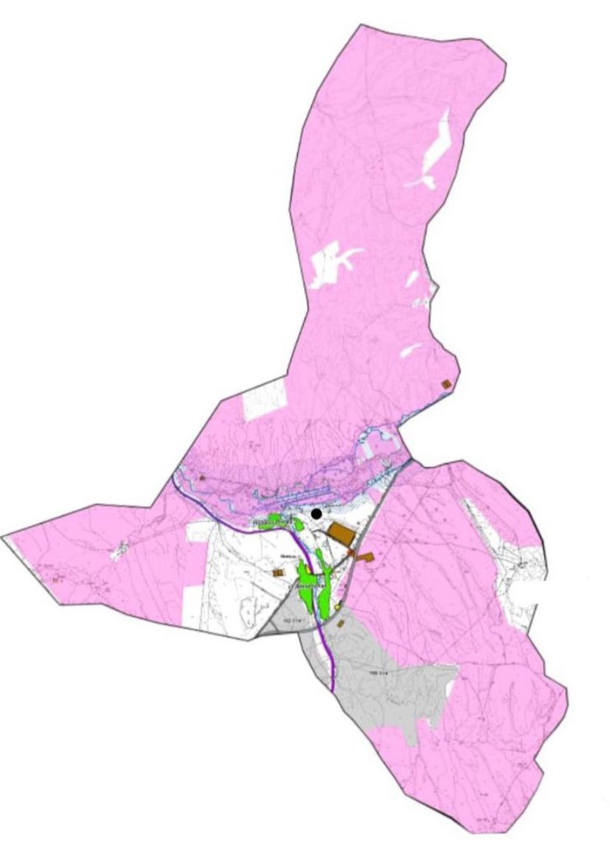

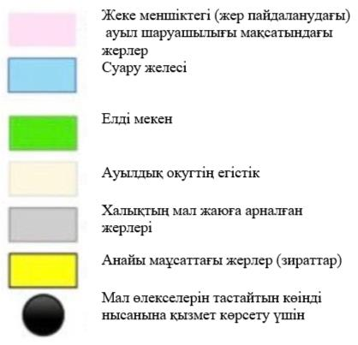

Алғабас ауылдық округі

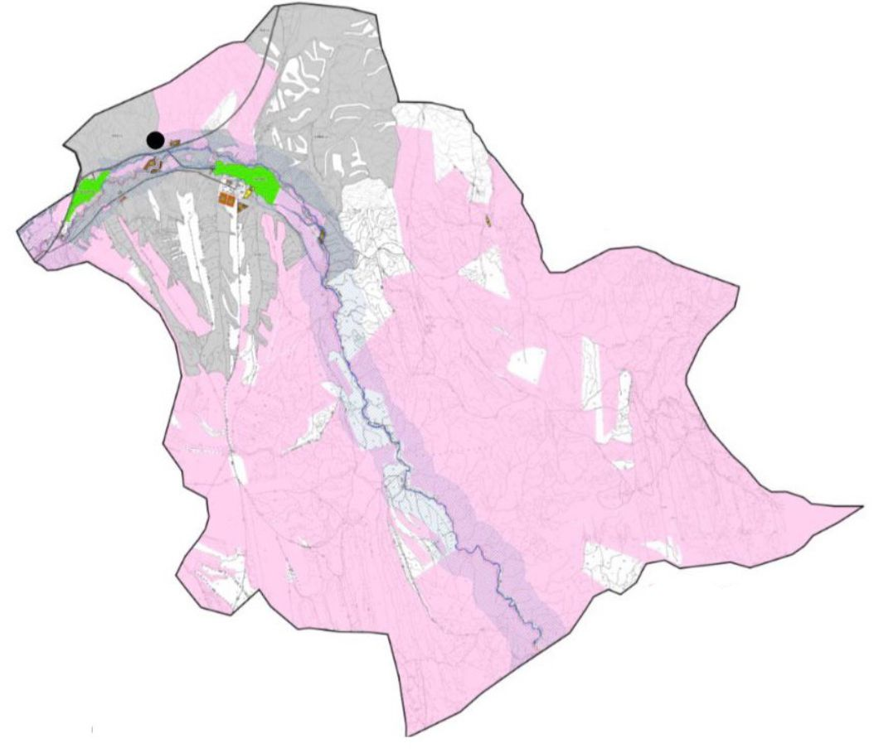

Балпық ауылдық округі

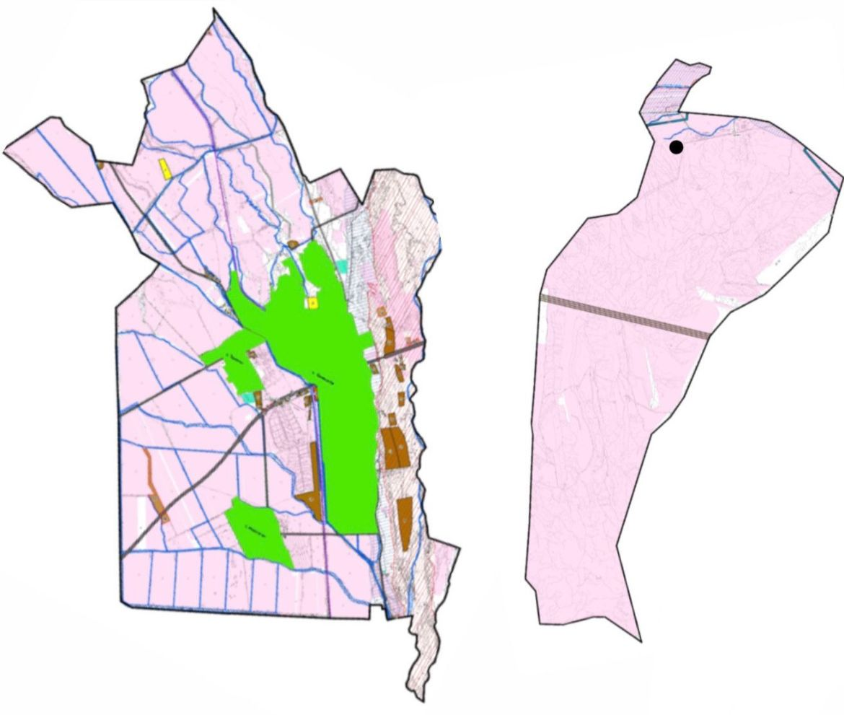

Еңбекші ауылдық округі

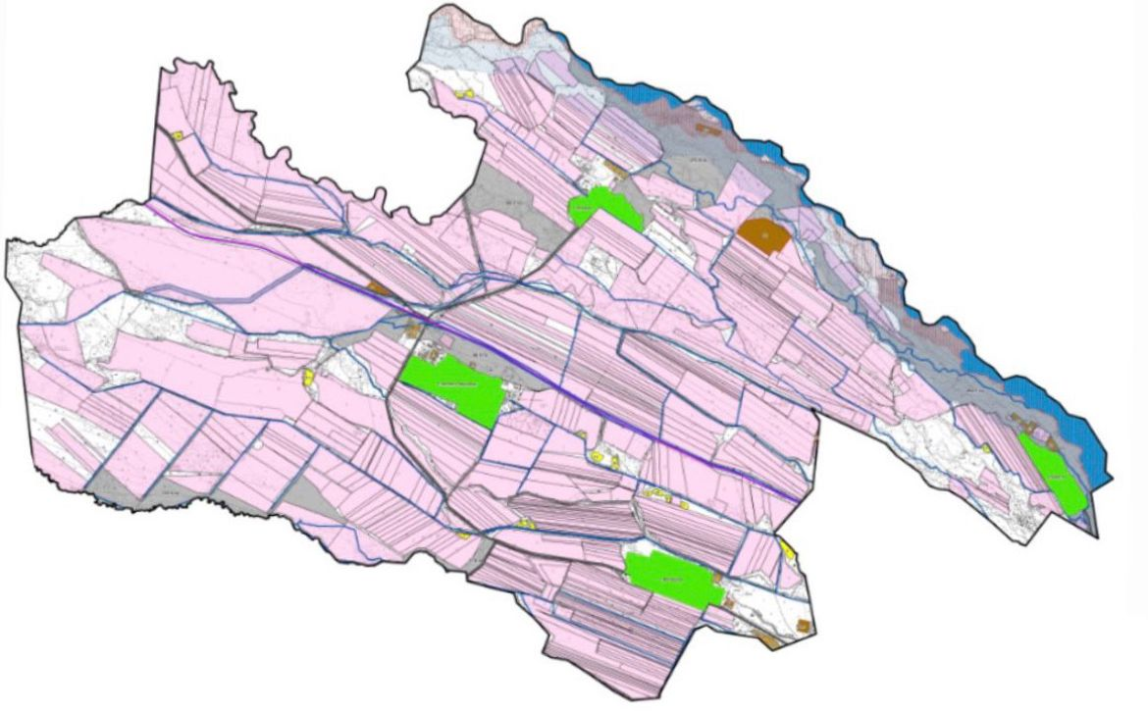

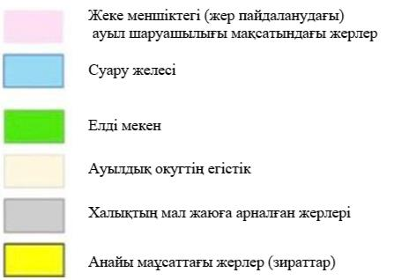

Мұсабек ауылдық округі

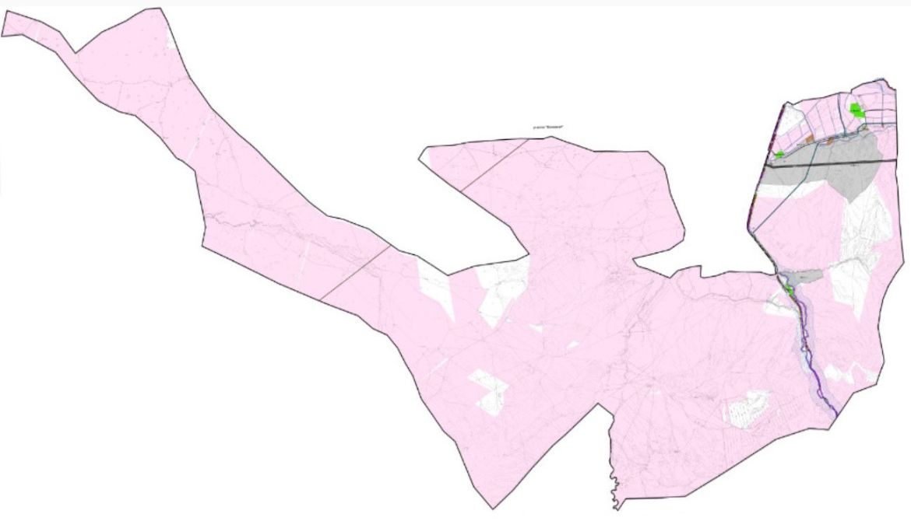

Қаблиса ауылдық округі

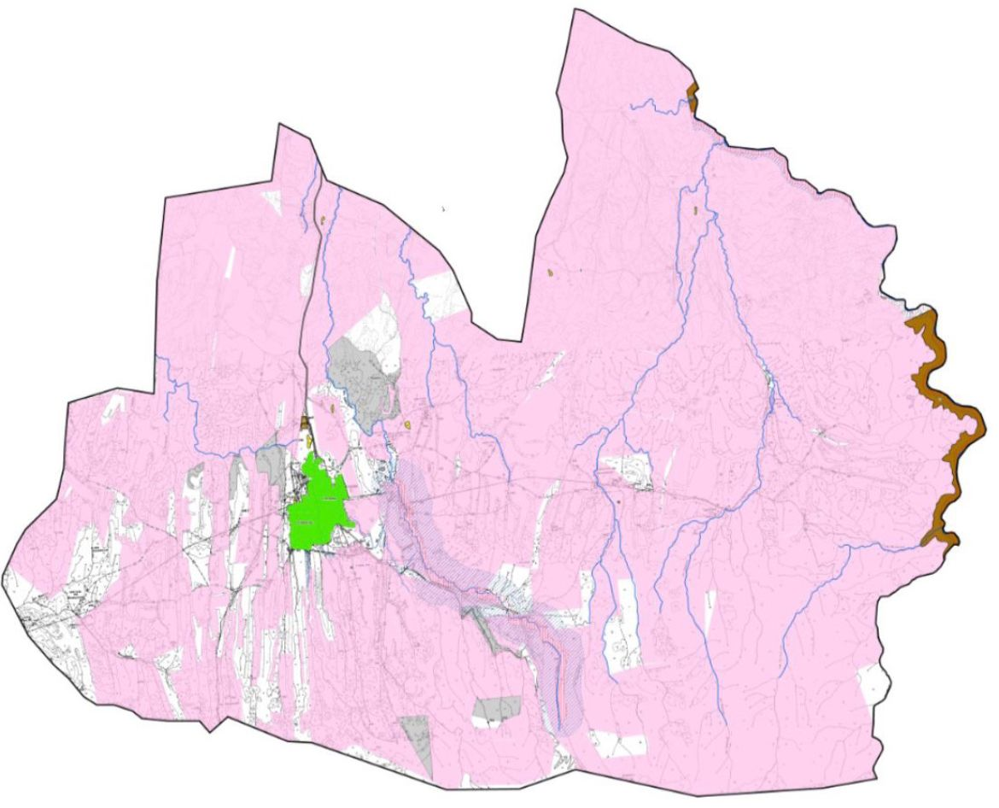

Лабасы ауылдық округі

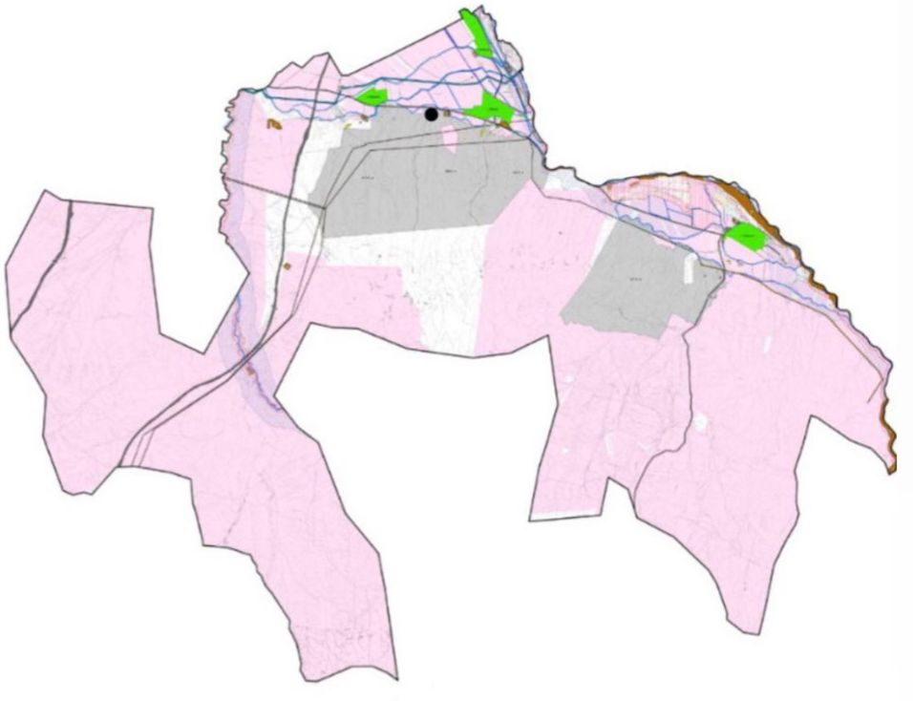

Мұқаншы ауылдық округі

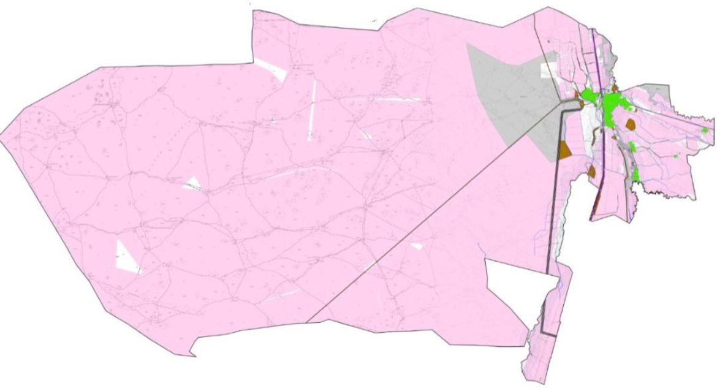

Мұқыры ауылдық округі

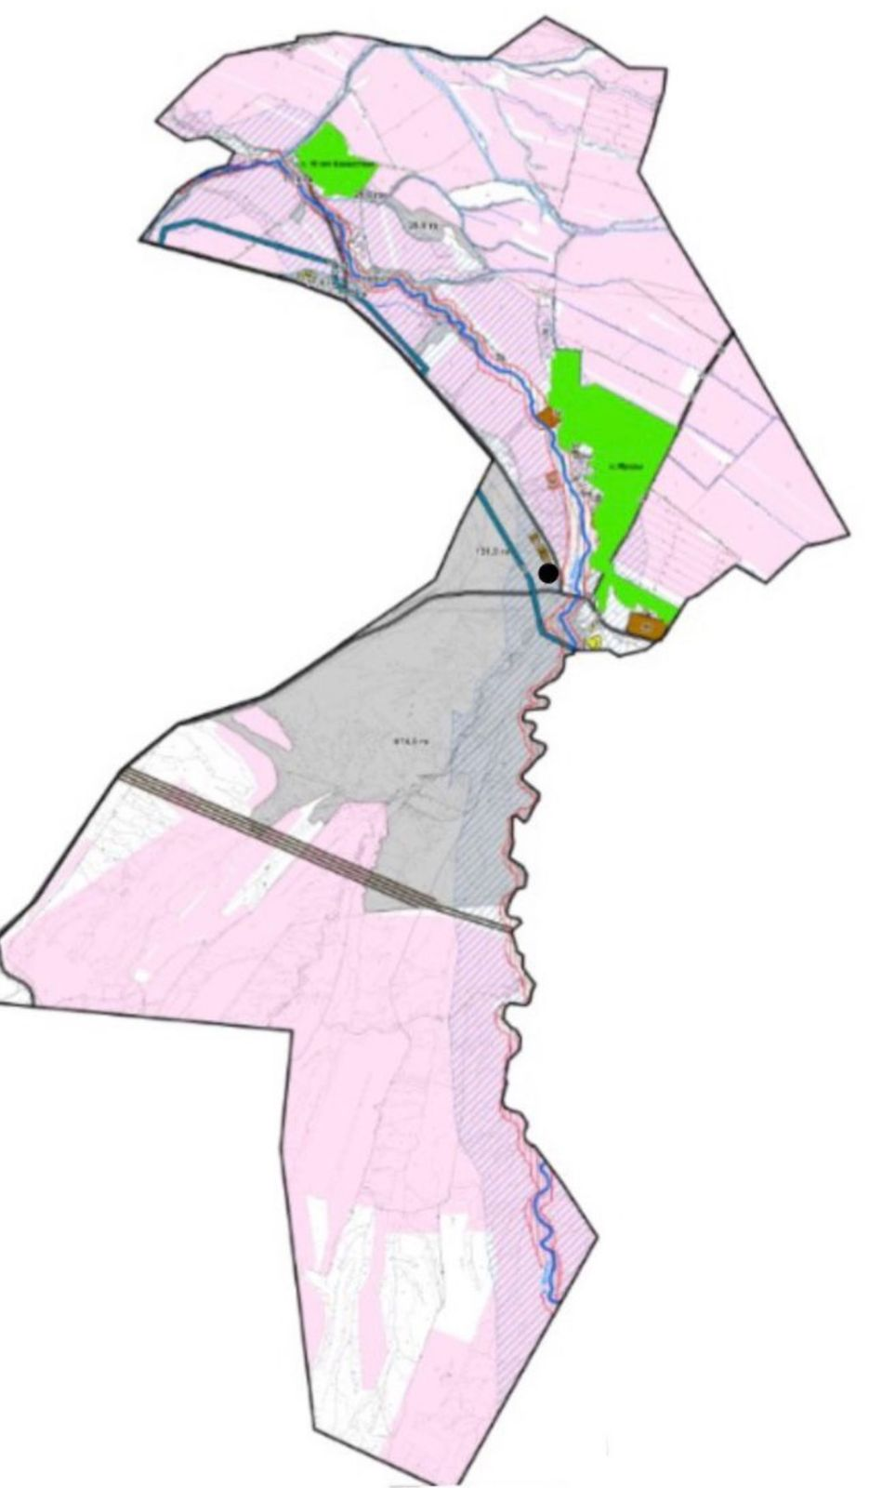

Жарлыөзек ауылдық округі

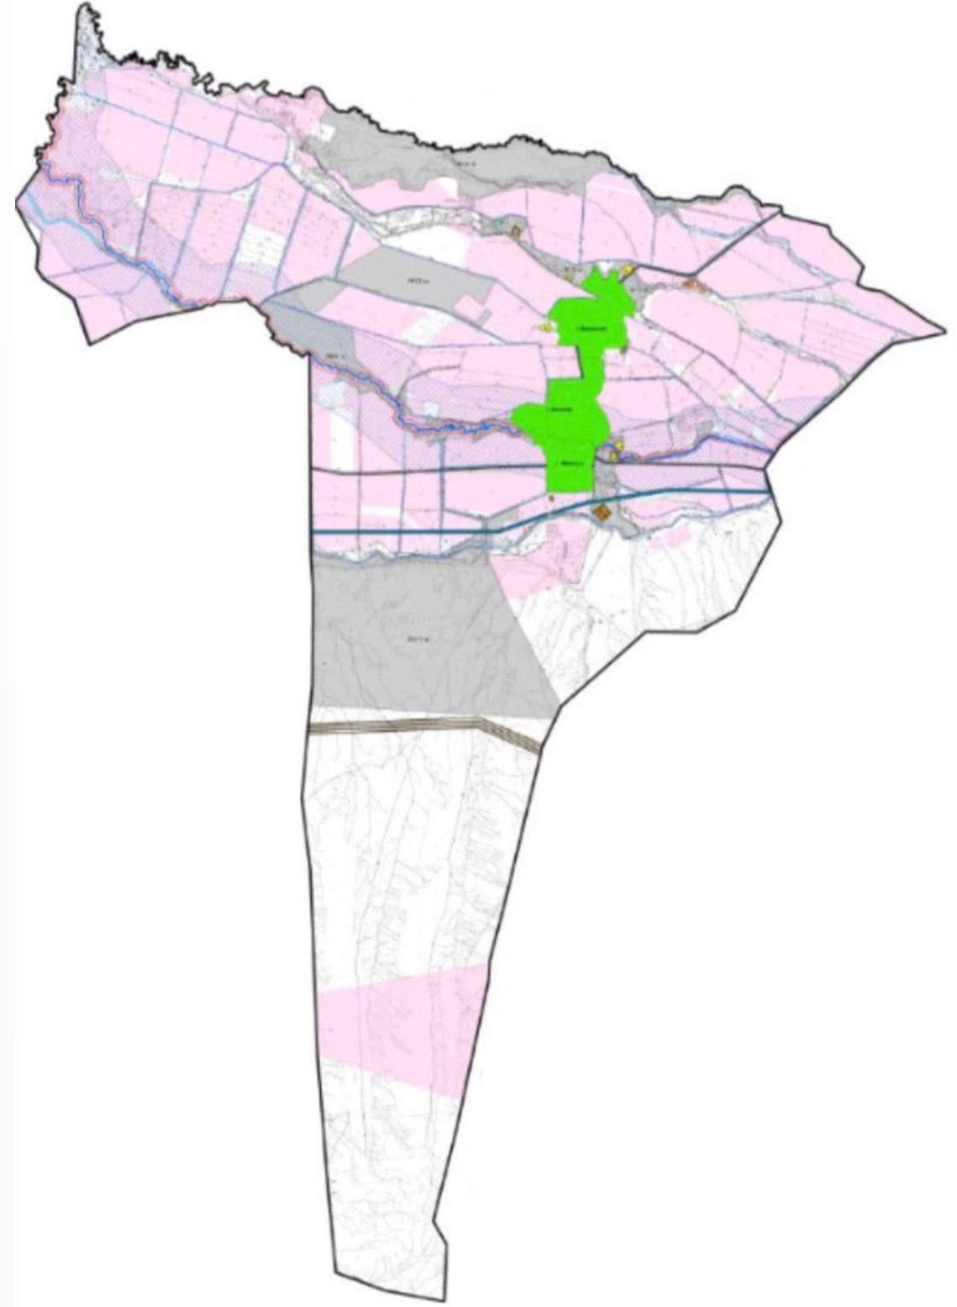

© 2012. Қазақстан Республикасы Әділет министрлігінің «Қазақстан Республикасының Заңнама және құқықтық ақпарат институты» ШЖҚ РМК

